1. 美赛时间如何安排？

**比赛时间：**2023年美赛将于北京时间2023年2月17日上午6点至2月21日上午9点进行。

**提交方案截止时间**：北京时间2023年2月21日 上午10:00

（建议8：30前交，不要拖到最后，邮箱可能出现问题，我当时6：00前就交了。）

·2.17早上七点起床，吃过饭后三个人先各自看题，自己翻译问题，谷歌翻译。同时进行文献查找、数据搜寻，8：30会议进行简单讨论，其实我当时9：00左右就已经选定题目了，我喜欢找文献参考多的题目，数据查找容易的题目。以四问的题目为例：

·2.17一天基本上都在讨论第一问方法的选择和实践，找准1-2篇**硕博论文**参考。论文手要做一些背景、问题重述、文献综述等的书写，第一天结束要有第一问明确思路，确保第二天完成第一问。关键词在知网上可以用句子搜索，高级检索。

·2.18进行第一问的推进，编程手实现的同时建模和写作要考虑下一问大致的思路。一定要注意进度，否则后面太紧张。

·2.19做第二问，同时也要考虑第三问的思路。

·2.20白天要基本完成除了最后的request之外的全部问题，在这中间论文手就要开始梳理论文的总体流程，为最后的摘要和request做准备。晚上三人就一起打磨论文，尤其是摘要，之前我也讲过好的摘要是怎样的。

·2.21早上提交论文。

1. 全写完后翻译还是写一点翻译一点？

写作最好是**写一段中文翻译一段**，尽量别写完整的中文最后一晚上翻译，调整格式比较困难。我当时就没写中文文稿的，就是写一段中文翻译一段。

可能需要语序和专业名词的调整。否则中文页数和英文页数不对应。

1. Word的使用还不清楚怎么办？

去看我的视频，美赛特等奖讲解最全Word使用细节｜2023美赛最新讲座（六）｜论文手必看技巧。

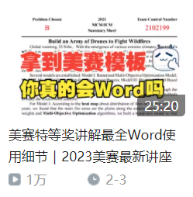

1. 获得粉丝勋章后私信“美赛”获取了我的论文模板，怎么替换成2023版本？

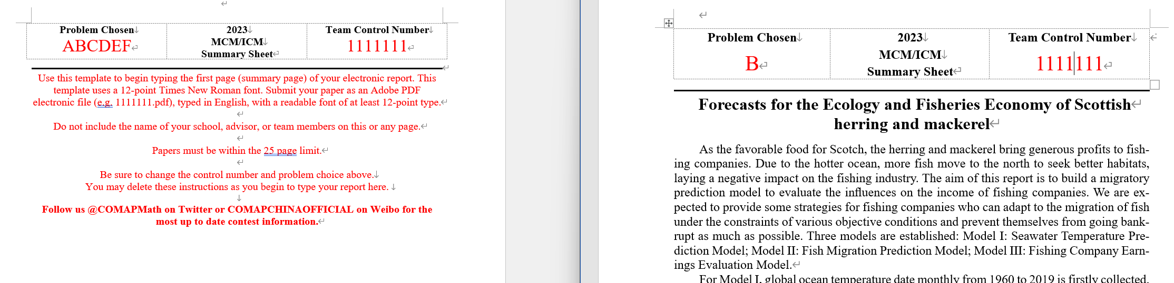

只需要替换题头即可，删去原题头，在黑线左侧插入2023模板表格，并把每个表格内的首行缩进删除。

1. 网上有些参考思路，你怎么看？

网络上一些思路可以参考但不要照搬，因为不一定合适，而且千篇一律。花钱买论文买思路不可靠，尤其是买论文，容易被DQ。我去年B题网上都表示看不懂这个题，没有明确的思路。我当时就大胆做假设。说既然大家都看不懂，那我们就这么做。

1. 美赛有哪些常用网站？数据查找用过很多网上说得方法,还是收获很少？

1、香港中文大学的数学中英对照：http://www.cmi.hku.hk/Ref/Glossary/Mat/i.htm

2、美国MCM的主页：http://www.comap.com

3、美国普查局：http://2010.census.gov/2010census/language/chinese-simplified.php

4、美国交通统计局：http://www.bts.gov

5、美国劳工统计局：http://stats.bls.gov

6、美国国家农业统计署：http://www.usda.gov/wps/portal/usda/usdahome

7、DOAJ: http://www.doaj.org

8、Open J-Gate: http://www.openj-gate.com/Search/QuickSearch.aspx

9、Oaister: http://www.oclc.org/oaister

10、arXiv: http://cn.arxiv.org

11、美国人口统计局：http://www.census.gov/

12、联合国数据中心：http://www.un.org/zh/databases

13、联合国农粮组织统计数据库：http://faostat3.fao.org/home/E

14、经济调研数据：http://ideas.repec.org

15 、Gapminder：https://www.gapminder.org/data/.

16、谷歌学术：https://gfsoso.99lb.net/.

中国国家统计局：

中国国民经济核算体系（2002）

http://www.stats.gov.cn/tjdt/gmjjhs/

中国国家统计局（统计标准）

http://www.stats.gov.cn/tjbz/

中国国家统计局（统计制度）

http://www.stats.gov.cn/tjzd/

中国国家统计局（统计数据）

http://www.stats.gov.cn/tjsj/

中国国家统计局（统计公报）

http://www.stats.gov.cn/tjgb/

中国国家外汇管理局（国际收支平衡表，国际投资头寸表、外汇储备、汇率等）

http://www.safe.gov.cn/model_safe/tjsj/tjsj_list.jsp

联合国统计处：

http://unstats.un.org/unsd/default.htm

国民经济核算体系(SNA-1993)

http://unstats.un.org/unsd/sna1993/toctop.asp

综合环境经济核算（SEEA-2003）

http://unstats.un.org/unsd/envaccounting/seea.htm

投入产出表的编制和分析手册（Series F，No.74，1999）

http://unstats.un.org/unsd/methods.htm

国际货币基金组织

http://www.imf.org/

国际收支手册(BOP-1993)

http://www.imf.org/external/pubs/cat/longres.cfm?sk=157.0

国际收支手册第五版补编：衍生金融工具（2000）

http://www.imf.org/external/pubs/cat/longres.cfm?sk=3554.0

货币与金融统计手册(MFS-2000)

http://www.imf.org/external/pubs/ft/mfs/manual/chi/index.htm

政府财政统计手册(GFS-2001)

http://www.imf.org/external/pubs/ft/gfs/manual/chi/index.htm

国际清算银行（统计数据）

http://www.bis.org/statistics/index.htm

OECD国民核算资料

http://www.oecd.org/topicstatsportal/0,2647,en_2825_495684_1_1_1_1_1,00.html

欧盟统计局

http://epp.eurostat.cec.eu.int/portal/page?_pageid=1090,30070682,1090_30300608&_dad=portal&_schema=PORTAL

各国统计机构：

美国商务部经济分析局（BEA，国民核算）

http://www.bea.gov/bea/dn1.htm

美国劳工统计局

http://www.bls.gov

加拿大统计局

http://www40.statcan.ca/l01/cst01/

英国统计局（国民核算指南）

http://www.statistics.gov.uk/CCI/nugget.asp?ID=55

英国银行（核算相关电子出版物）

http://www.bankofengland.co.uk/publications/quarterlybulletin/national.htm

法国国家统计经济研究所（核算数据更新）

http://www.insee.fr/en/indicateur/cnat_trim/cnat_trim.htm

德国联邦统计局（国民核算资料）

http://www.destatis.de/themen/e/thm_volksw.htm

爱尔兰中央统计办公室（核算数据）

http://www.cso.ie/statistics/nationalacc.htm

瑞典统计局（核算数据）

http://www.scb.se/templates/Amnesomrade____10979.asp

澳大利亚统计局（统计方法与标准）

http://www.abs.gov.au/websitedbs/d3310114.nsf/Home/Methods,%20Classifications,%20Concepts%20&%20Standards

新西兰统计局（统计方法与标准）

http://www.stats.govt.nz/statistical-methods/default.htm

日本社会经济研究所（国民核算数据）

http://www.esri.cao.go.jp/index-e.html#index03

美国政府总网站（需要科学上网）

https://www.usa.gov.

翻译

专业术语：

<https://dict.cnki.net/index.>

github上的大神整理的一个非常全面的数据获取渠道，包含全球近40个国家的农业、能源、气候、金融等等各个细分领域的数据库资源，自然科学和社会科学的覆盖都很全面。

<https://github.com/awesomedata/>

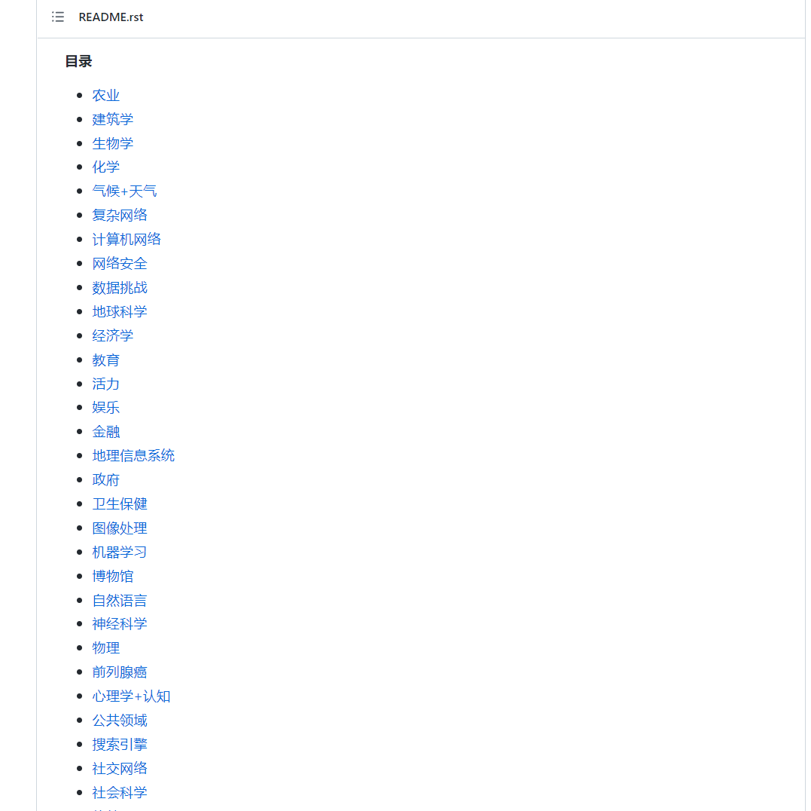

包括238个国家的气象局网站链接，可通过相关链接下载数据。

<https://www.weather-atlas.com/zh/re>

如果是气候类的题，可借用该网站可视化数据，插入图片会很漂亮！

<https://earth.nullschool.net/>

提供世界各国（地区）、中国、实时消息（包括外汇、股市、大宗商品）、各国经济指标的数据展示。

<http://gdpbox.com/countries.ht>

1. 作息如何？

前三天保持正常作息，我当时8：00前吃完饭，晚上12：00左右睡觉。最后一天通宵，我当时到5：00多，后来两三天才缓过来。

1. 论文页数写不到25页怎么办？

求解时就要考虑将论文内容尽可能扩充，比如做一些对比分析等，多做一些图，因为很多论文很难凑够总共25页的页数。模型建立前的一些准备也都可以写到论文里，美赛讲究由浅入深，可以写一些“废话”。

您的解决方案报告应以摘要表开头，然后是团队的解决方案。确保您的解决方案满足 25 页的限制要求。鼓励使用目录并计入页数限制。参考列表（或参考书目）、注释页和任何附录现在都计入页数限制，应包含在解决方案页之后。

学生、顾问和/或机构的姓名不得出现在解决方案的任何页面上。解决方案文件不得包含除团队控制编号之外的任何识别信息。

1. 美赛题型？

去年美赛的E题类型发生了新的变化，由原来的（环境科学题变为可持续（sustainability），大体上会集中在环境污染、资源短缺、可持续发展、生态保护等几个方面）变成了sustainability（可持续性），其他赛题类型没有发生改变。

MCM 问题 A（连续）

MCM 问题 B（离散）

MCM 问题 C（数据洞察）

ICM 问题 D（运筹学/网络科学）

ICM 问题 E（可持续性）

有同学会好奇ICM和MCM的区别大么？他们之间难度的区别大么？等等，这个因人而异，看你对哪个题目更熟悉，能够做的出彩，他们其实都需要数学建模，然后采用一些算法解决，最终以论文的形式呈现，究竟怎么选择还是看你对哪个题目更有感觉。

我个人感觉，MCM的题目可能更看重数学模型，ICM的更强调算法，比如ICM会用到一些复杂的算法，MCM一般不出现很复杂的算法。2021年的C题比往年数据量大很多，是关于图像和视频处理的，所以需要用到一些新的知识和方法，想做C题的朋友要注意这个变化。

1. 美赛怎么提交

美赛官网：<https://www.comap.com/undergraduate/contests/>

选题，每个注册团队可以选择六个问题选项中的任何一个，并且应该只提交一个问题的解决方案。

比赛结束后 - 提交解决方案文件

8、竞赛规则

2023 年 MCM/ICM 竞赛时间为美国东部标准时间 2023 年 2 月 16 日星期四下午 5:00 至 2023 年 2 月 20 日星期一晚上 8:00。

每个团队最多可由三名本科（或以下）学生组成，他们在比赛期间在同一所学校/机构就读的全日制或非全日制学生。团队可由 1、2 或 3 名学生组成，每个学生只能参加一个团队。

每个团队必须有一名顾问，该顾问是团队成员所在机构的工作人员、教员或学生。顾问可以为多个团队服务。顾问必须在下午 3 点之前注册团队。美国东部时间 2023 年 2 月 16 日星期四。

团队必须获得并使用注册时分配给他们的控制号和密码才能参加 MCM/ICM。

不迟于比赛窗口的开放，顾问必须将团队成员分配到特定的团队，并且不能在比赛期间添加或更改学生分配。但是，如果他或她决定不参加，团队可以将其移除。

一旦比赛窗口打开（2023 年 2 月 16 日星期四下午 5:00）， 必须设置团队成员，并且团队不得使用除他们自己的团队成员以外的任何人来讨论或获取工作和解决他们的想法问题。

团队可以使用他们自己找到的任何“无生命”资源，例如：网页、书籍、文章、研究报告、数据库等。团队 不得 从他们团队以外的任何人那里寻求帮助以获取答案、想法或信息，或找到适当的资源，包括他们的顾问、其他教师、其他学生和/或与问题相关领域的专家或专业人士。此限制包括个人或电话联系，以及电子社交媒体的使用，例如但不限于：电子邮件、短信、聊天室、问答系统、互动博客、推特、微博、在线帮助或支持网站等. 此外，严禁在比赛期间以任何形式或媒介发布或分享问题陈述的任何部分或全部、您团队的解决过程或任何部分或完整的作品。COMAP 将取消任何违反此规则的团队的资格或视为不成功。相关问题是意图之一：

团队必须使用脚注、尾注或在线文档记录任何外部信息来源，并在这些来源的参考列表或参考书目中包含适当的引文。

团队选择解决一个问题（MCM：A、B 或 C 或 ICM：D、E 或 F）并针对他们选择的问题提交一个解决方案。

学生、顾问和/或机构的名称不得出现在解决方案的任何页面上。解决方案不得包含除团队控制编号以外的任何识别信息。

论文必须以 Adobe PDF 电子文件的形式提交，并以英文打印，字体至少为 12 号可读。论文必须在 25 页的限制内。

在 2023 年 2 月 20 日星期一美国东部标准时间晚上 8 点比赛窗口关闭后，顾问必须确保每个团队不再对他们的解决方案文件进行任何更改。然后，顾问必须确保所有解决方案文件都已妥善准备并通过电子邮件发送给 COMAP 以供判断，时间不晚于美国 东部标准时间 2023 年 2 月 20 日星期一晚上 9 点 。

COMAP 遵循与个别学生学习条件相关的所有便利条件，作为受影响学生日常学习中当地学校/机构计划的一部分。如果需要专门人员，学校有责任根据法律要求提供任何专门协助。如果参与的学生需要此类住宿，学校应详细说明它们以及它们作为 MCM/ICM 活动的一部分被利用的程度。

COMAP 保留取消被发现违反竞赛规则的团队的资格或降低奖励级别的权利。

9. 官网给出的2023年的变化

在 Twitter 上关注@COMAPMath 或在微博上关注 COMAPCHINAOFFICIAL 以获取最新信息。

注册流程已简化并分为两部分：顾问注册和团队注册。

MCM/ICM 竞赛现在有 25 页的限制。25 页限制适用于整个提交，包括摘要表、解决方案、参考列表、目录、注释、附录、代码和任何问题的具体要求。

团队被鼓励使用电子通信进行虚拟会议。但是，您的团队成员**只能与自己团队的成员交流。规则仍然是，团队不得使用除他们自己的团队成员之外的任何人来讨论或获取解决问题的想法**。

10.官网给出的要点

A。 总结表： 总结是你的 MCM/ICM 论文的重要组成部分，应该出现在你的解决方案报告的第一页。评委们对摘要给予了相当大的重视，获奖论文通常根据摘要的质量与其他论文区分开来。 单击此处下载 Microsoft Word 摘要表 或 单击此处下载 LaTeX 摘要表。

• 要写出好的摘要，假设读者会根据您的摘要选择是否阅读论文正文：您在摘要中的简明陈述应该能激发读者了解您工作的细节。

• 你应该最后写总结，因为它应该清楚地描述你解决问题的方法，最重要的是，你最重要的结论。确保在解决问题后计划时间来撰写全面而清晰的摘要。

• 仅重述竞赛问题的摘要，或者是引言中的剪切和粘贴样板，通常被认为是薄弱的。

b. 总体： 团队的解决方案应该清晰、简洁、有条理，以便读者能够轻松理解解决方案的过程和结论。关键陈述应提出主要观点和结果。

• 目录可帮助读者预览报告的组织结构。

• 酌情对问题进行澄清或重述。

• 清晰地阐述所有变量和假设。

• 陈述并论证与问题相关的合理假设。

• 对问题进行分析，激发或证明所使用的模型。

• 在解决方案的主体中总结推导、计算或说明性示例，并在适当的附录中留下冗长的推导和/或计算和数据。

• 包括模型的设计。讨论如何测试模型，包括错误分析、灵敏度和/或稳定性。

• 讨论您的模型或方法的任何明显优点或缺点。

• 给出结论并明确报告结果。

• 文档资源和参考。

新的！在推特上关注 COMAPMath 或在微博上关注 COMAPCHINAOFFICIAL，以获取赛前、赛中和赛后的最新信息。

1. 美赛奖项设置？

**Not Judged未评判**- 未正确提交解决方案。一些示例包括损坏或损坏的文件、以错误格式发送的文件或未按照说明中所述提交您的解决方案。

**Disqualified取消资格**- 团队的报告被发现违反了比赛规则。

**不合格**–**剽窃**：该解决方案论文有无证来源、逐字文本或从互联网上获取的信息，和/或与评委和/或我们的成对比较软件确定的其他论文非常相似。团队成员使用的来自外部来源的所有信息、想法、数据、算法等都必须记录原始来源并正确引用。我们的成对比较软件将论文和/或部分论文识别为与其他提交的论文相似或完全相同。

**不合格**–**网络： COMAP**将解决方案文件或解决方案文件的某些部分确定为共享或张贴，或发现团队成员（或多个成员）通过交互式网站或电子媒体获得了帮助。**严禁在比赛周末期间的任何地方发布或分享问题陈述**、您的解决方案或部分解决方案的全部或任何部分。也禁止获取任何其他人的解决方案的全部或任何部分。竞赛规则禁止寻求团队成员以外的帮助或从人力资源获得帮助——亲自或通过任何媒介。COMAP 在比赛期间持续监控互联网。

**Unsuccessful Participant不成功的参与者**- 团队的报告没有充分响应比赛问题的要求，或者发现团队（或团队成员）在比赛期间访问了讨论比赛问题的互联网站点。

**不成功的参与者**–网络：团队成员（或成员）访问了公开讨论竞赛问题的网站或社交媒体。竞赛规则禁止寻求团队成员以外的帮助或从人力资源获得帮助——亲自或通过任何媒介。COMAP 在比赛期间持续监控互联网，包括公开讨论比赛解决方案的网站和社交媒体。

**不成功的参与者**-**不**完整：发现解决方案文件明显不完整，并且在充分回应竞赛问题或其要求方面没有表现出任何认真的努力。

**S奖成功参赛者**- 团队齐心协力应对比赛问题并提交解决方案报告。然而，该报告对所有或部分要求的响应不完整，和/或在建模过程、分析、结论和/或沟通中显示出一些缺陷或弱点。

**H奖荣誉奖**- 团队的解决方案报告表明在解决所有问题要求方面付出了高于平均水平的努力，并且包含的​​元素被认为在建模和问题解决、分析、结论和结果交流方面表现出良好和支持的过程。

**M奖** - 团队的解决方案报告在建模和问题解决、分析、结论和沟通的许多方面都很出色。该报告以清晰、得到充分支持、组织良好和呈现良好的方式解决了所有要求。

**F奖决赛选手**- 决赛选手的称号旨在表彰其解决方案报告堪称典范并因此进入最后一轮评审的团队。这些论文以有条理和清晰的介绍形式提供了完整和合乎逻辑的分析，超越了简单地解决需求。这些论文易于阅读、易于理解、逻辑性强、内容全面。入围论文是所有团队提交的最佳论文之一。

**O奖杰出优胜者**- 杰出称号旨在表彰其解决方案报告在最后一轮评审中被确定为“最佳中的最佳”的团队。这些团队的报告在建模和解决问题、分析和交流方面的示范学生工作方面相对于比赛提交的报告处于最高水平。COMAP 可能会发布和使用这些提交的全部或部分作为优秀学生作品的示例。

1. 引用的问题

都是英文，可以引用一半的中文文献，引用符合规范，Google Scholar也可以导出引用，不会科学上网可以用**谷粉学术**，UAV，drone。Wps也自带翻译，需要会员，知云文献翻译。

1. 最后的预算、备忘录、报纸？

如果有经历做的精致，可以精致的一点。是有一定的帮助的，但不起决定因素。

1. 建立的模型编程出不来怎么办？

实在没办法了，可以编。

1. 地图可视化？

Mapbox © OpenStreetMap python的folium包 arcgis ps ppt

1. 灵敏度分析如何做？

找一个1-2个重要的可变的参数，然后上下变化5%，在matlab同一个图中做出结果不同颜色的曲线。一般是不灵敏的，写上符合预期、合理等。

1. 数据分析的常见方法最好要掌握

相关分析：Pearson、斯皮尔曼相关分析 热力图，说明不同变量的关系

主成分分析

聚类

插值拟合 三次样条插值

1. 每年A题都选的人多，去年因为数据好找。连续型经常要用微分方程，需要差分。
2. 线上配合建议白天一直开着腾讯会议，吃饭等事情可以先关麦。线上很容易交流不顺畅，所以要沟通好，可以有在线协作，overleaf，qq群传资料最好建立不同的文件夹，**注意文件的命名**，否则后其很麻烦，飞书。
3. 英文论文可以是首行缩进，也可以空行定格的。
4. 美赛的标题可以是生动的

以2021年美赛B题关于无人机来扑灭澳大利亚山火的问题为例，有5篇o奖论文，2102199是我起的题目。

2105363:Rapid Bushfire Response for Emergency Response

2116496:Drone System VS Wildfire

2127300:Rapid Bushfire Response System

2104673:Rapid Bushfire Response’ UAV System

2102199:Build an Army of Drones to Fight Wildfires

美赛的标题开放性很强，不需要直接引用问题的题目，例如Fighting Wildfires，也不需要太严苛的语言。那我就说建立一支无人机军队去对抗山火，让无人机生动起来，更有调度的意味。

我自己在最后一晚想到这个题目就觉得这篇文章很有趣，国赛标题常常是基于xxx模型的xxx问题研究，美赛则不同，这可以一下吸引评委的注意力。

1. 参考文献首先在知网上搜硕博论文，着重看1-2篇，可以搜一些期刊文章，注意美赛还是需要引用一些英文文献的，所以可以从谷粉学术上搜。
2. O奖论文最后比赛前两三天三个人一定要着重分析1-2篇，确定自己参赛的一些风格。
3. E和F题目需要找很多数据怎么办？

我的建议是，三个人分头找，要有耐心，尽可能多找，当然也会有找不到的情况，那只能动用你的“聪明才智”，就我而言，我喜欢选择查找数据不难的题目，在选题的时候就考虑好。

1. 比赛中论文手任务最重么？论文手需要懂建模么？

我的感觉是，懂建模的论文手更容易写出好的论文，否则就变成了翻译工具了，论文手也要头脑风暴，和其他二人一起讨论思路。论文毕竟是唯一评价，所以写好论文非常重要，具体可以看我的视频。

【拿奖绝招】如何模仿美赛O奖论文？H奖究竟比O奖差在哪？

<https://www.bilibili.com/video/BV15R4y1M7fX?spm_id_from=333.999.0.0>

1. 三个人编程水平都很差怎么办？

美赛有一些题目不需要很复杂的编程，有的用Excel和SPSS这种就能解决，当然，最好能懂一点点，上网找一些现成的Matlab代码进行修改。有时候实在做不出来就只能编了，当然，编的水平不同奖项也不同。

1. 查重重要么？

只要不是买的论文或者大面积照抄英文文献的原文，基本上查重都没问题，这个不需要担心。

1. 美赛不熬夜行么？

这个因人而异，能做完不熬夜也可以，我觉得是12：00左右睡觉就行，最后一天可能通宵很难避免，毕竟总希望打磨好论文和摘要。

1. M奖大概需要什么水平？

我的视频【M奖论文免费下载】美赛6个题目类型分别是什么？一些选题建议

<https://www.bilibili.com/video/BV1zb4y1J7xh?spm_id_from=333.999.0.0>

下方简介里有下载链接，大家看一看就有感受，还是比O奖差不少的，看看他们大概什么水平。

1. 最后一些建议

我的2022美赛备战的有关视频：

<https://space.bilibili.com/384497590/channel/seriesdetail?sid=1973385>

看完之后大家去三个队友一起商量制定自己的计划，比如到时候用什么方式合作，文件名如何命名，每天大概作息是什么，用什么进行线上交流等等，最后几天不做新题的话就去再回顾一下做过的题，看看你们写的和O奖的差别，学习好的方面。编程手尽量提前准备一些算法代码，论文手用好我之前的模板（B站私信回复 美赛），试试O奖的图片，建模手着重看O奖的模型。

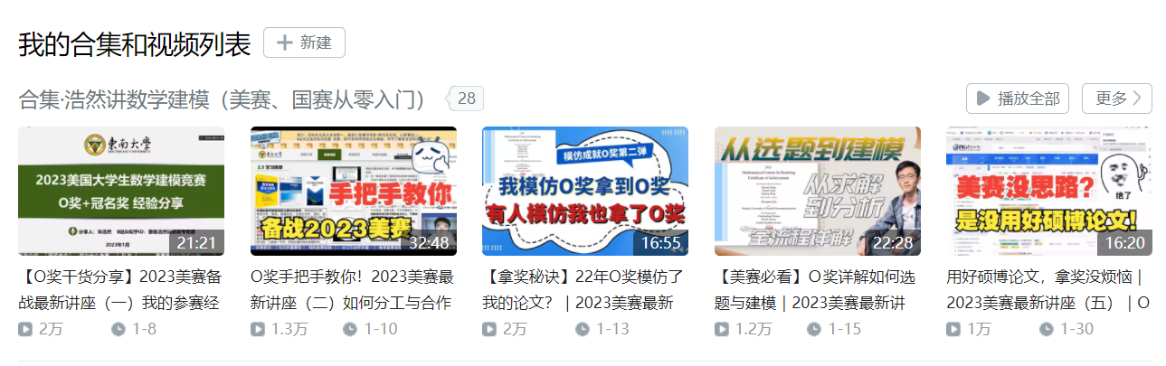

**没看完我的美赛合集视频的同学记得仔细看完哈！**

**大家评论区的问题：**

1. 请问学长在最后临近比赛的这段时间中，有没有什么方法尽可能提高一下建立模型，或者说思路切入的能力呢？学习了一些基本模型后在看到美赛真题的时候还是会感觉毫无思路，用不上学过的东西，或者说，怎么才能尽量避免语文建模呢。
2. 在论文研读过程中发现不少优秀论文不是按一题一对应来写的，请问整体文章结构应该怎样比较合适呢？
3. 队伍里编程手跑了，临时找了个，编程结果出不来咋办？
4. 文献摘要怎么写比较好
5. 想问下比如用到了网站上的图片需要引用吗，什么格式引用呢
6. 缴费已经用qq邮箱了怎么办
7. 找到的数据不用列在正文中是吗
8. 学长，绘制表格怎么能绘制好看啊，我们组都是丑表
9. 谷粉学术为啥点搜索之后打不开啊
10. 有时候找不准关键词怎么办捏 老师让我们练习20B我搜了好久什么思绪都没有
11. 引用的文献是中文的，是要自己把标题翻译成英文放到参考文献里吗
12. 请问大量使用硕博论文借鉴思路，会导致查重率特别高吗？
13. 在论文研读过程中发现不少优秀论文不是按一题一对应来写的，请问整体文章结构应该怎样比较合适呢？
14. 可以讲一下获奖论文语言上的些特点(英文习惯用法什么的)，以及怎么修改明显的机翻语言。

推荐 辅导书：正确写作美国大学生数学建模竞赛论文

1. 哪些题大佬多
2. 美赛C题有啥资源推荐吗
3. 亿图图示功能需要开会员怎么办？

有免费15天体验会员的

1. 学长，有M讲论文的资料么，想对比学习下

M奖论文可以帮助大家认识M奖有哪些好的地方，与O奖对比还有哪些欠缺。 数模美赛M奖论文链接:https://pan.baidu.com/s/1NTuGdgDVuPRLuAT3CX6bXQ 密码:m5ju

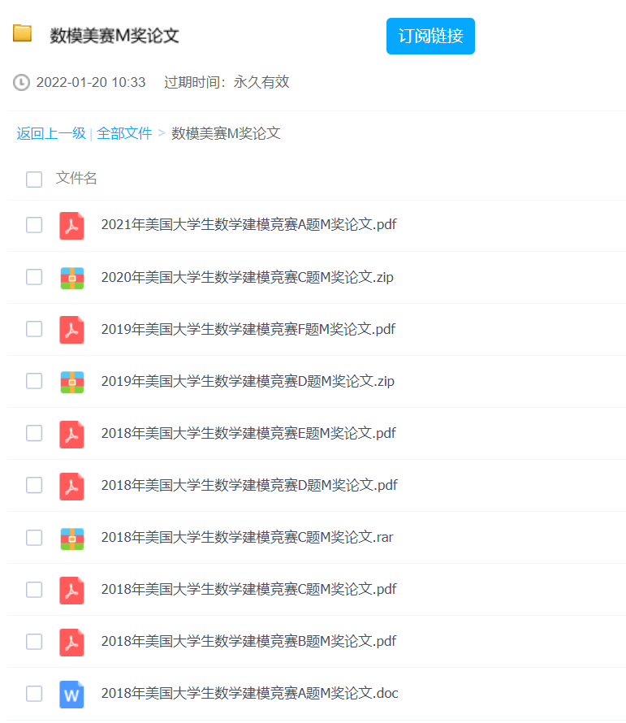

1. 如果公式太长了，一行写不下或者会超出正文框架，是把公式字体改小一点还是直接分成两行，还是应该这么办
2. 按得奖比例的话，美赛H奖相当于国赛的什么奖呀

**祝大家都能取得好成绩，希望你们出了成绩来和我说你们的好消息~**

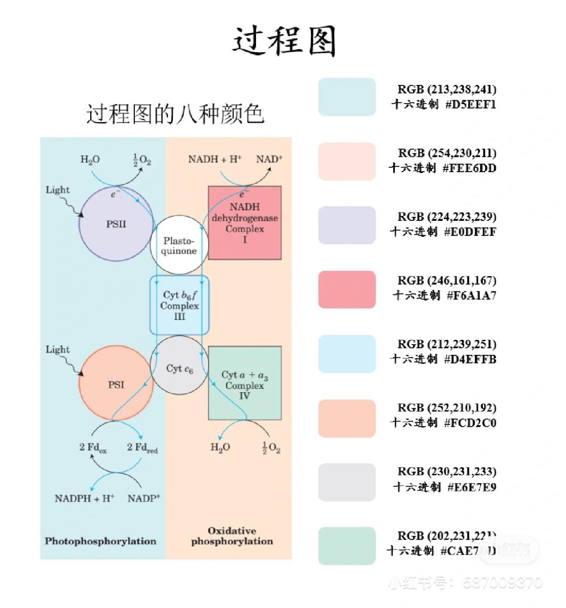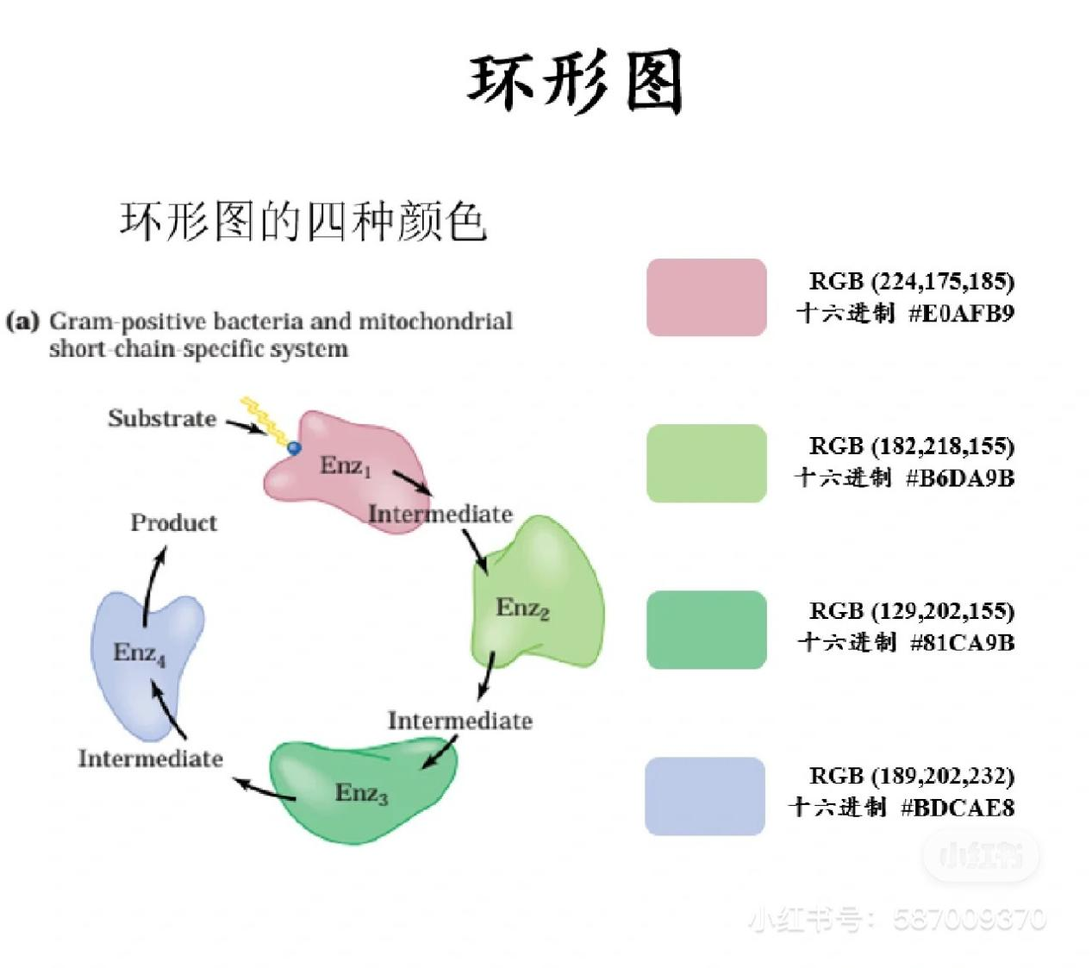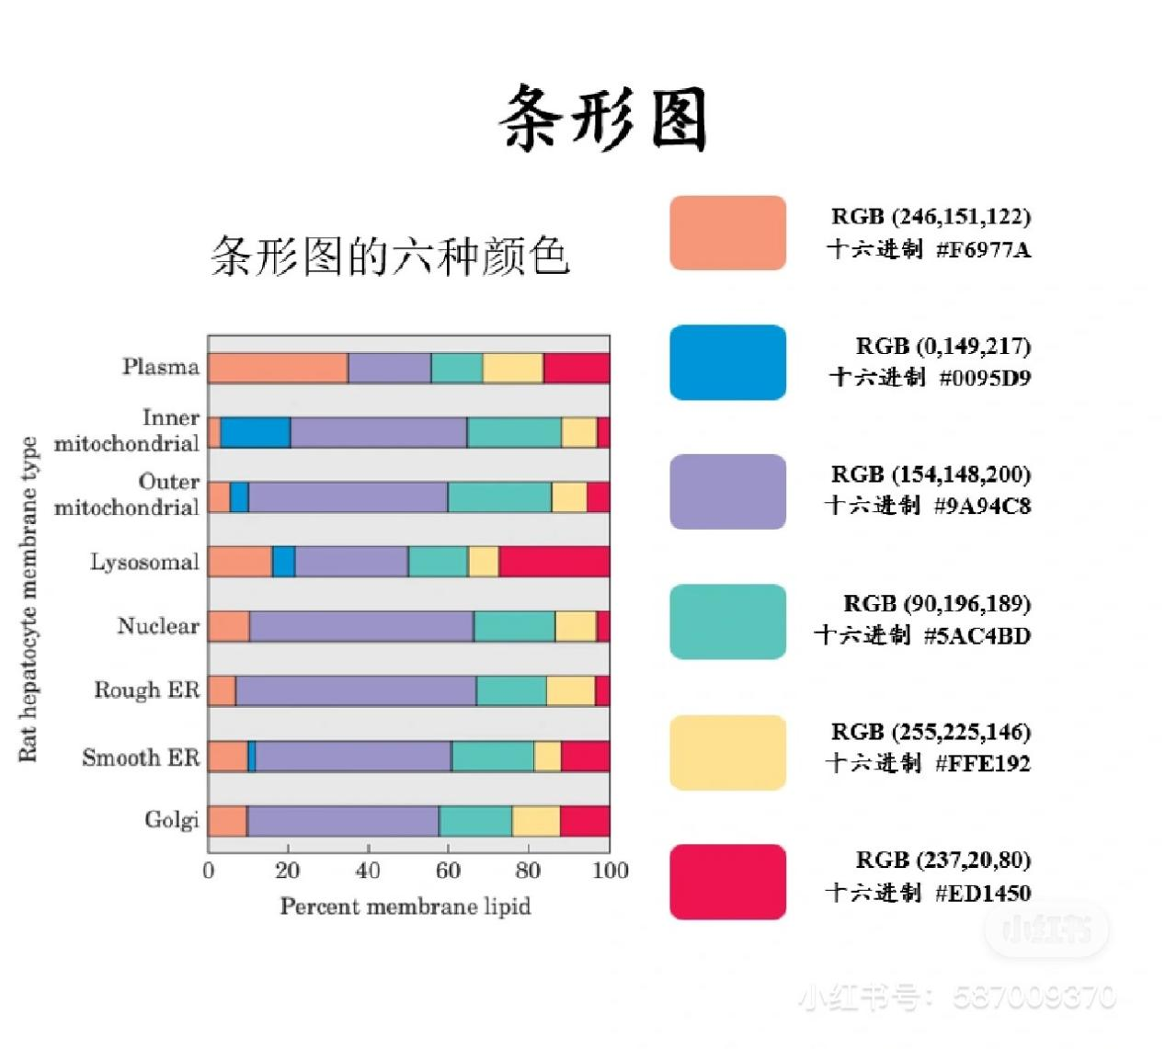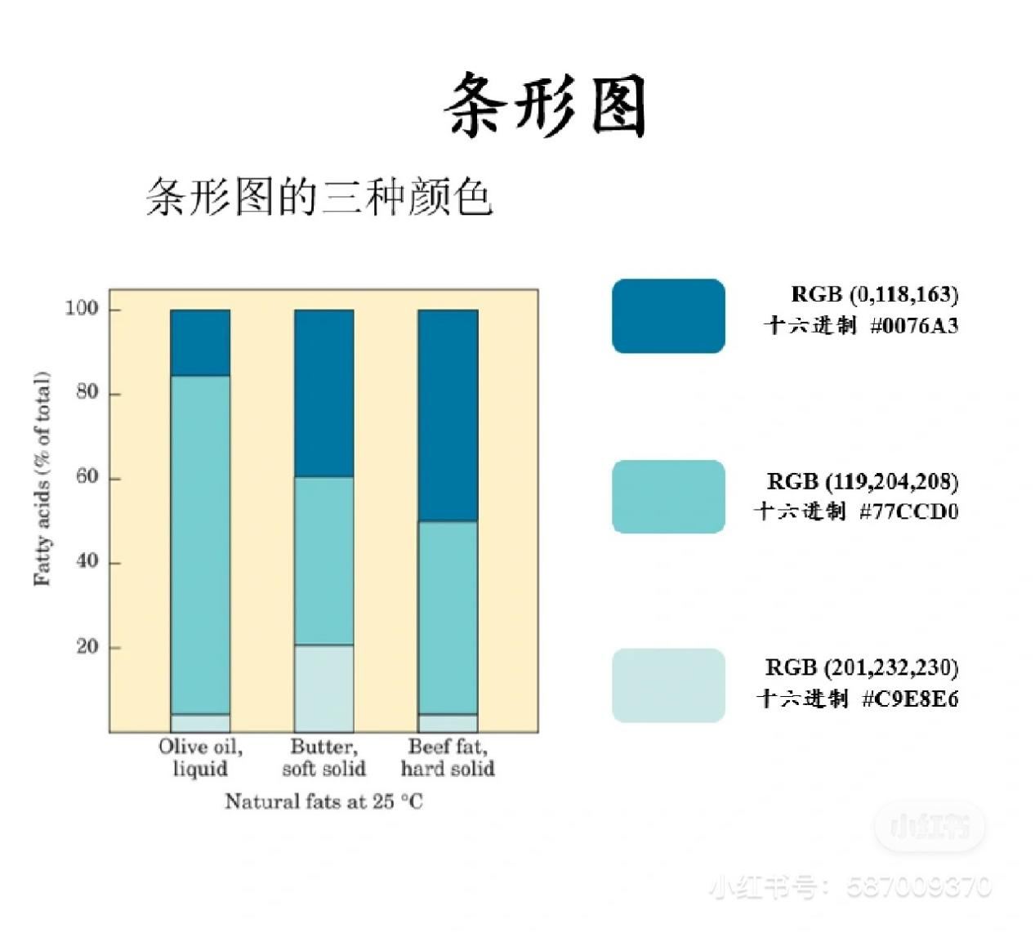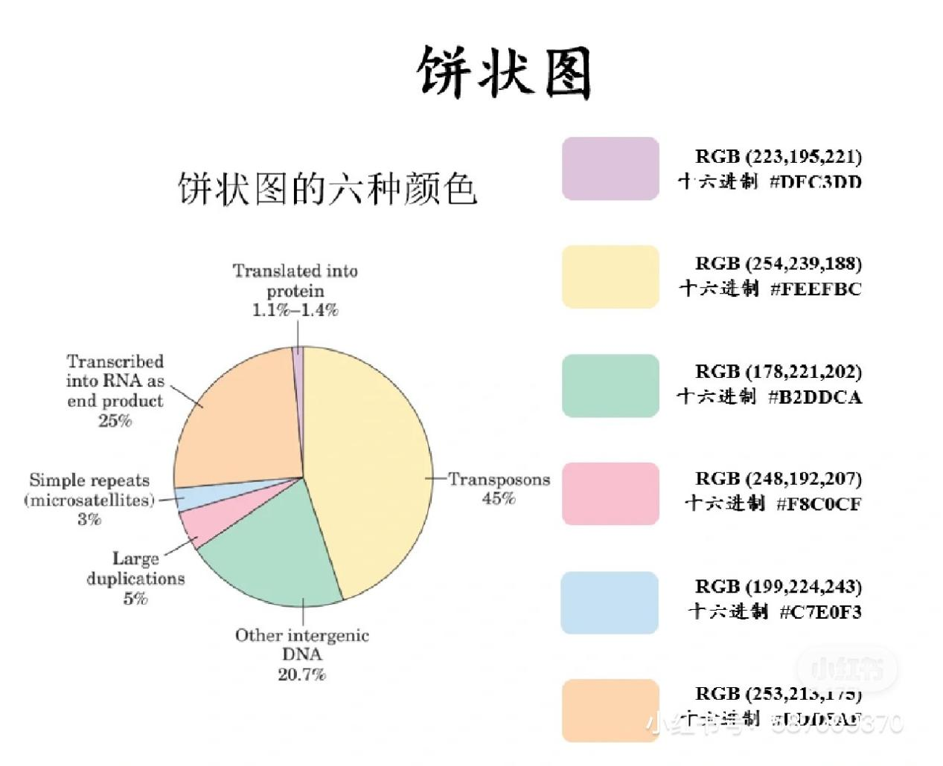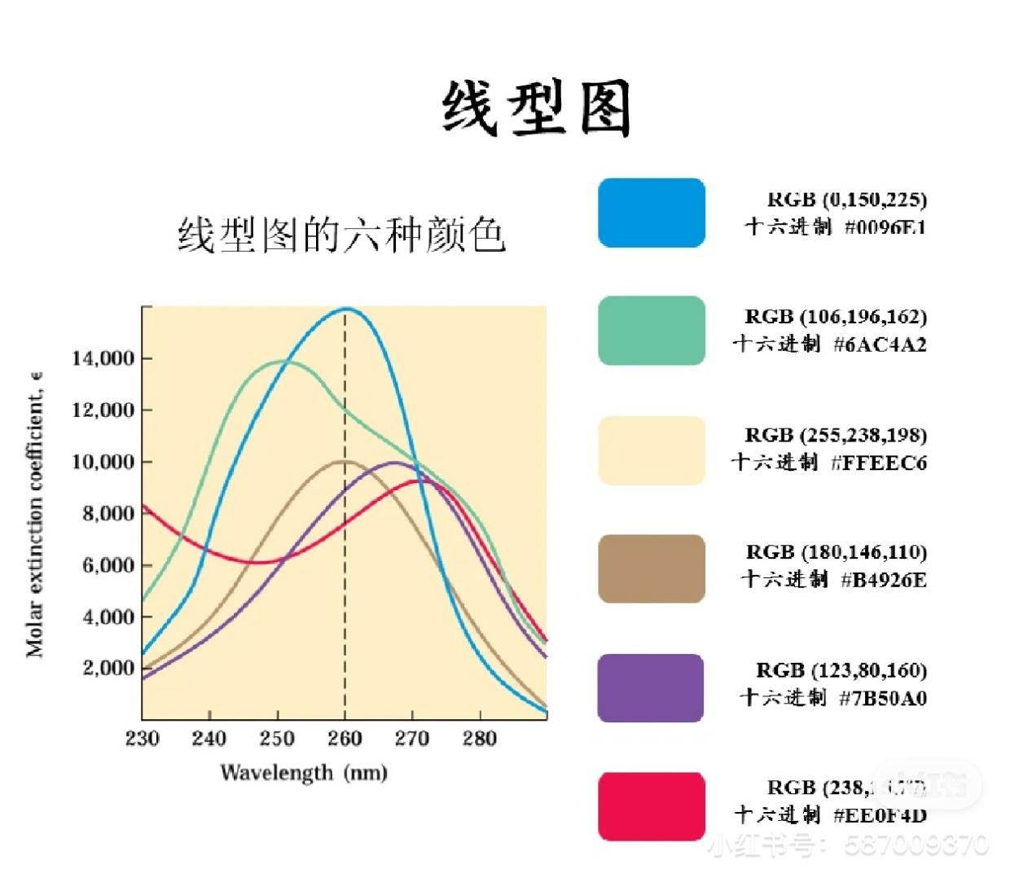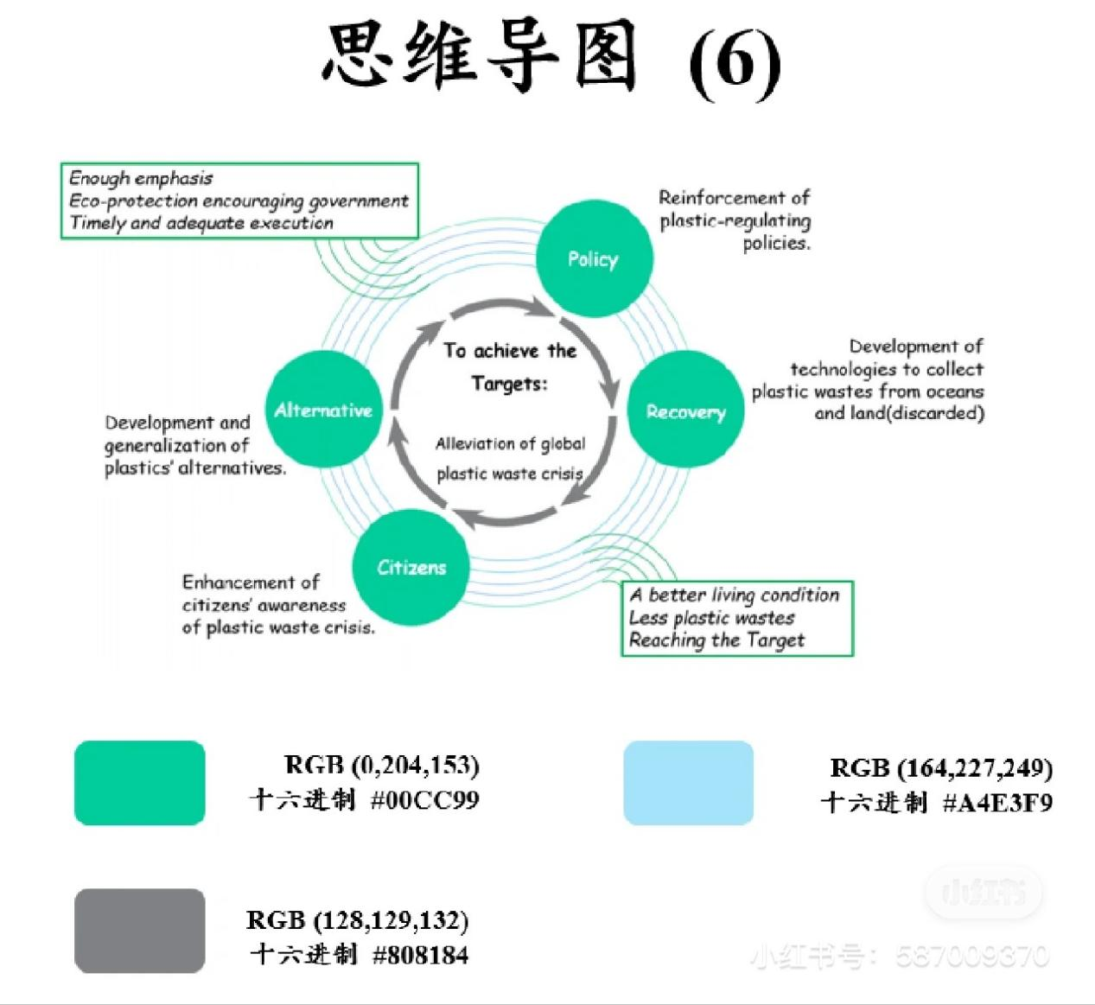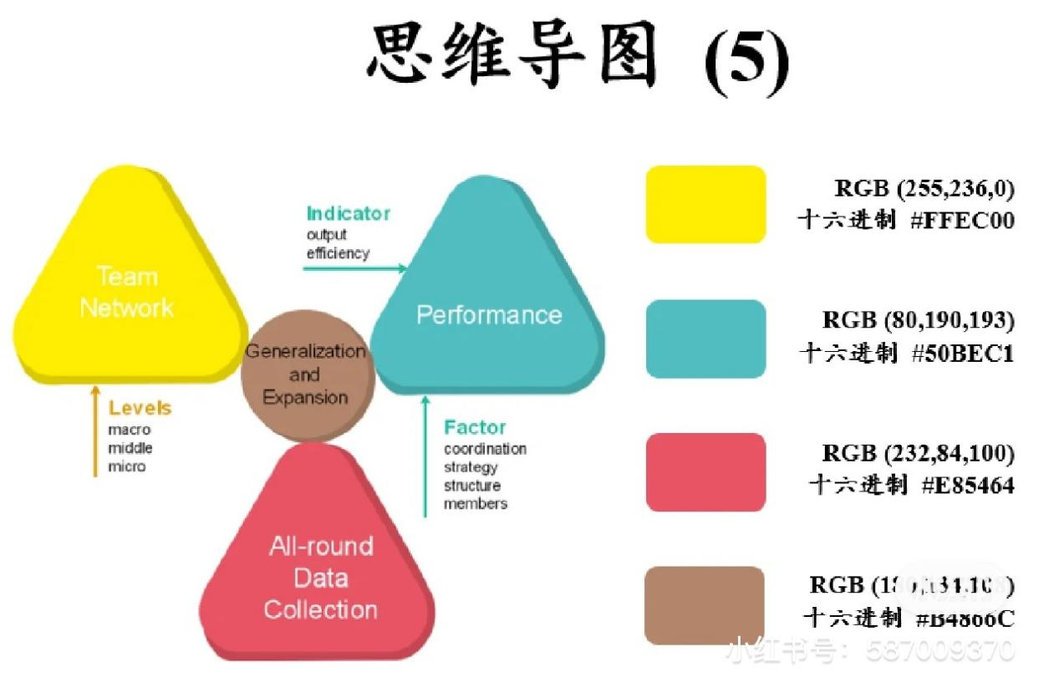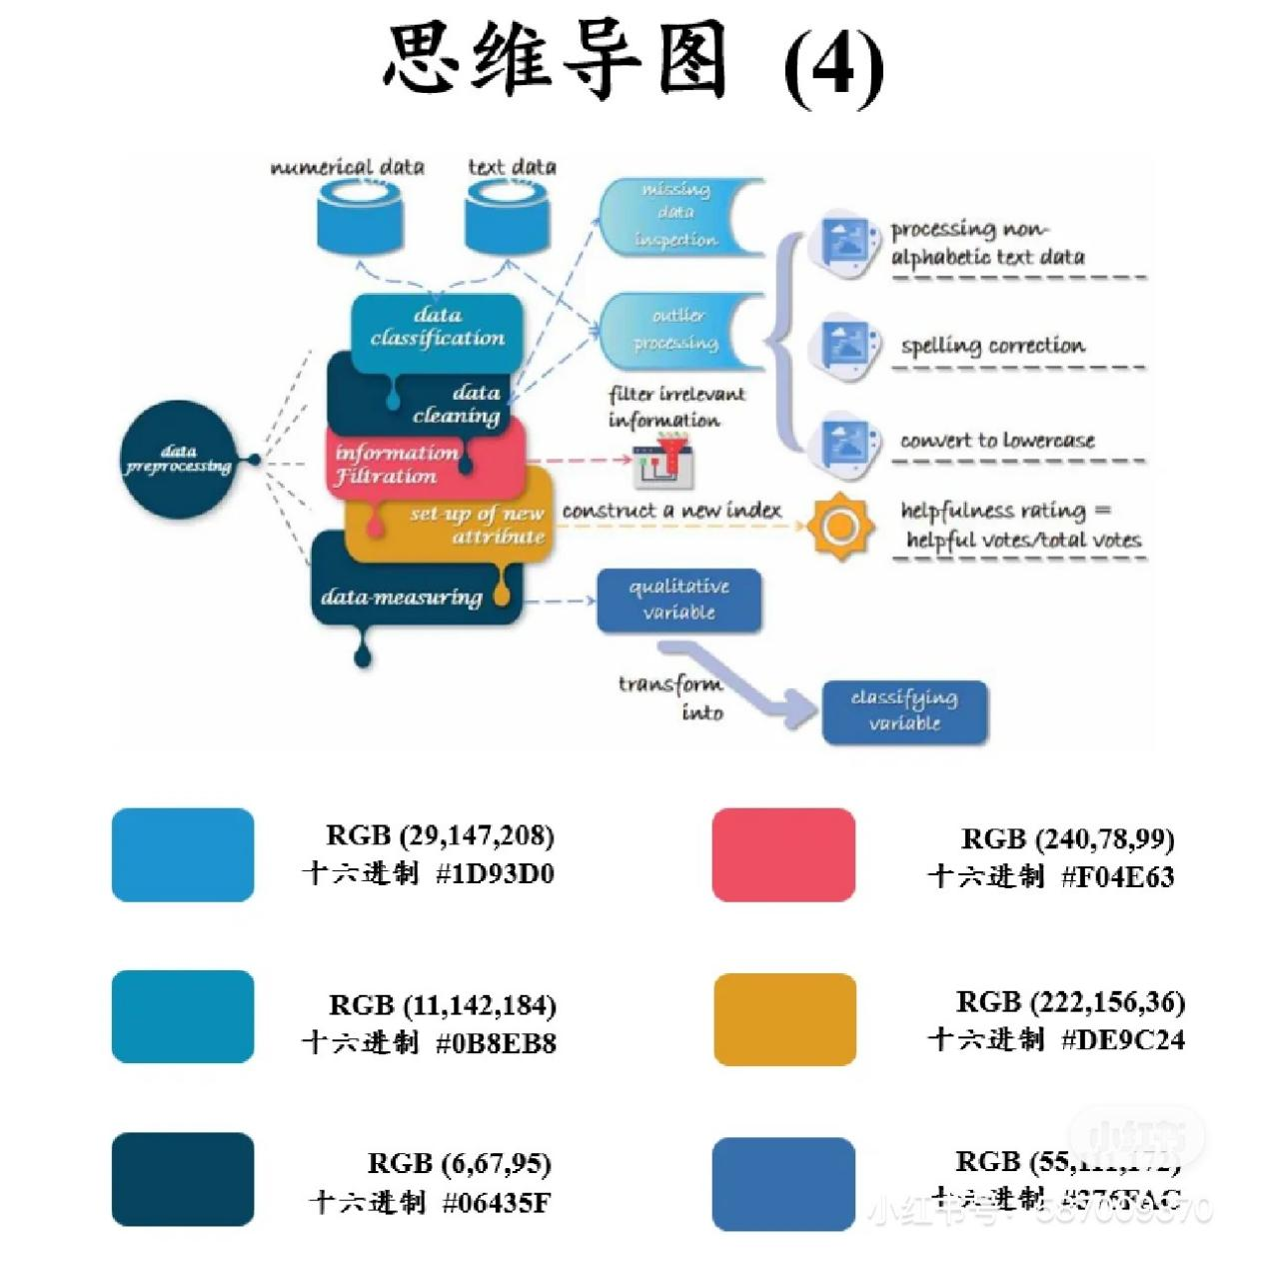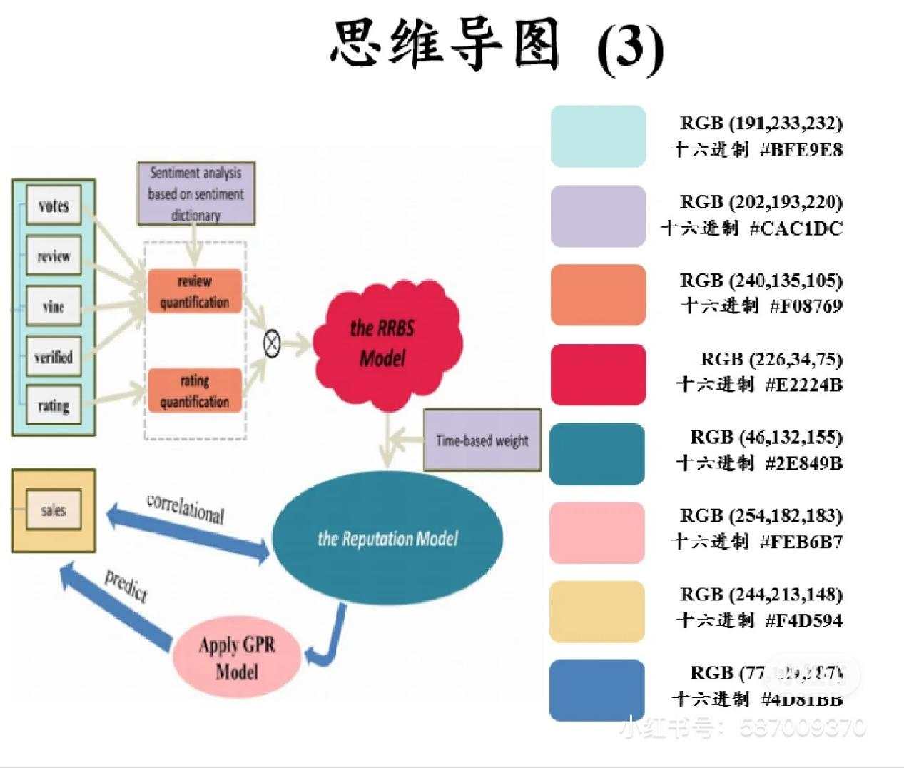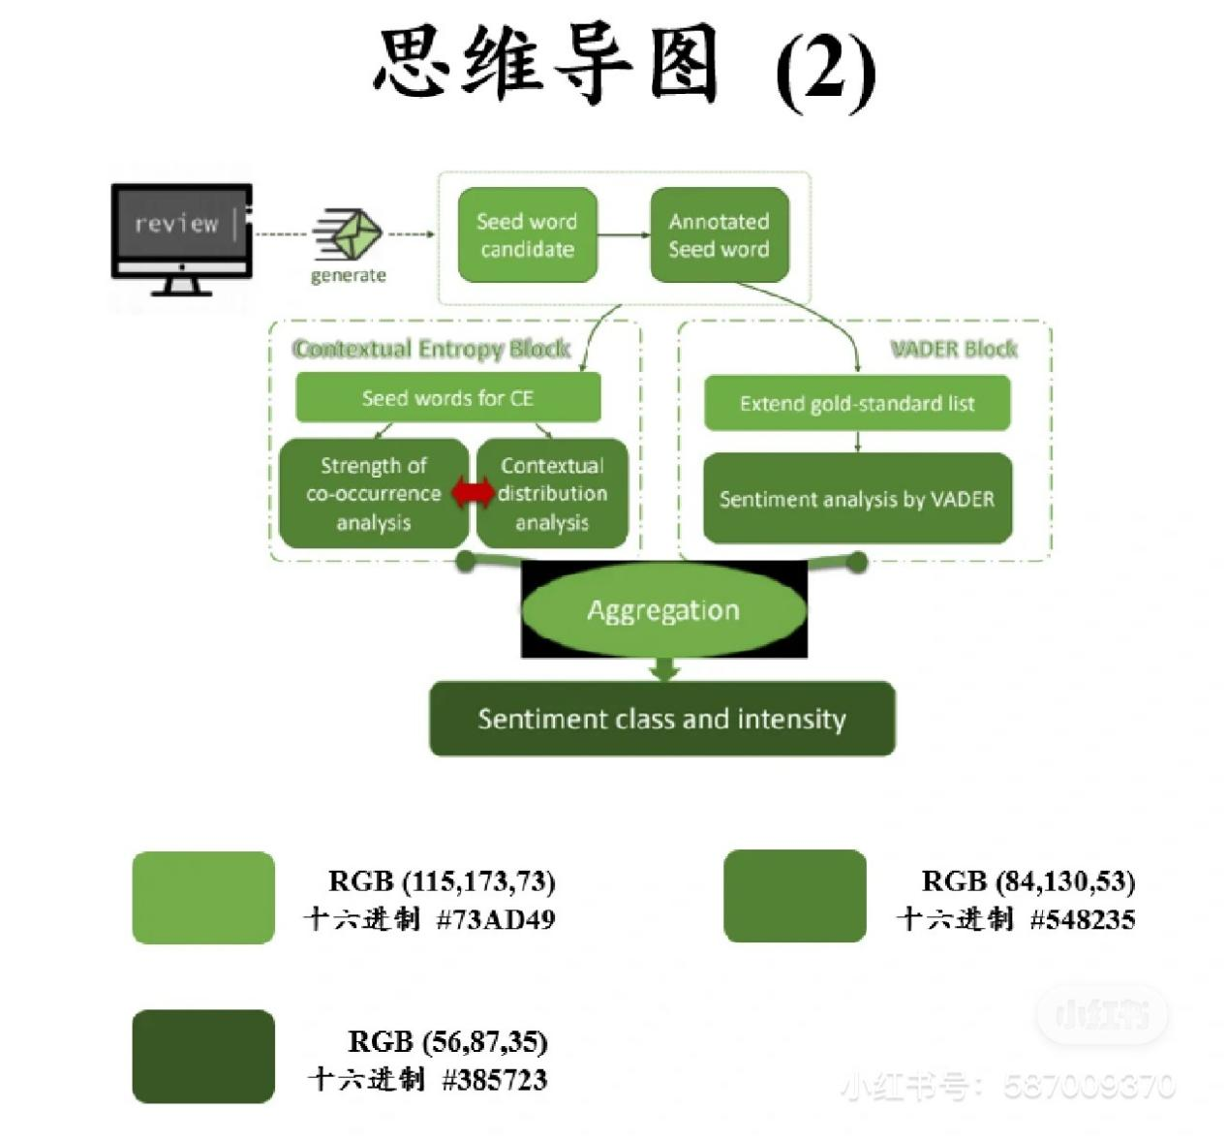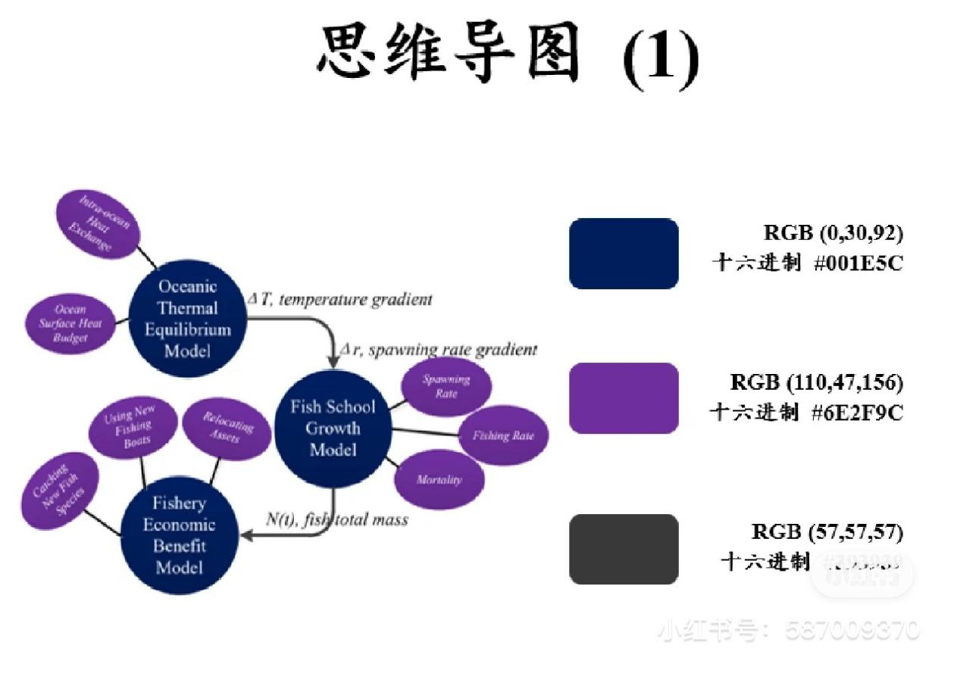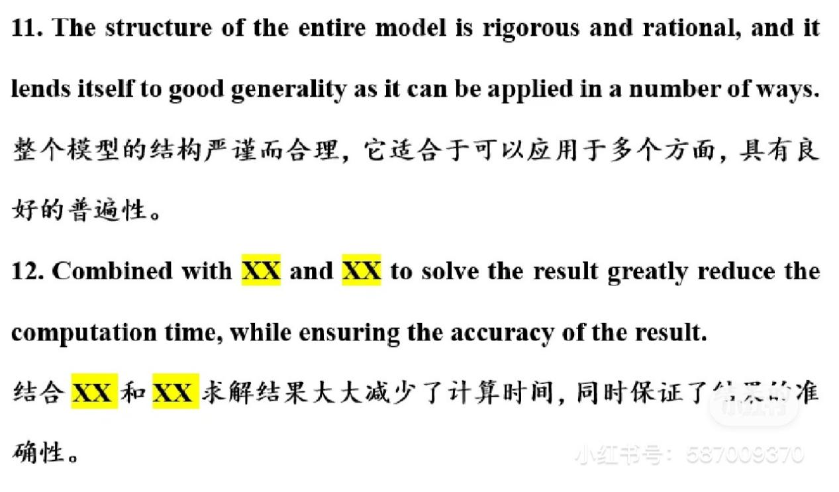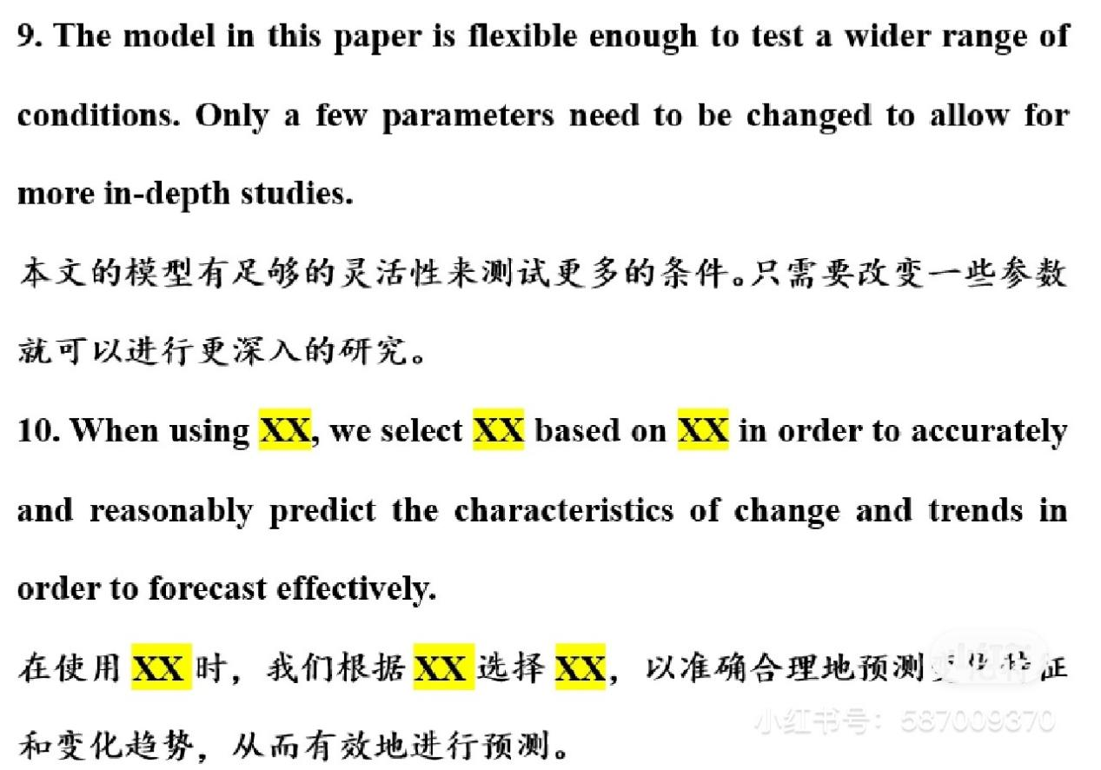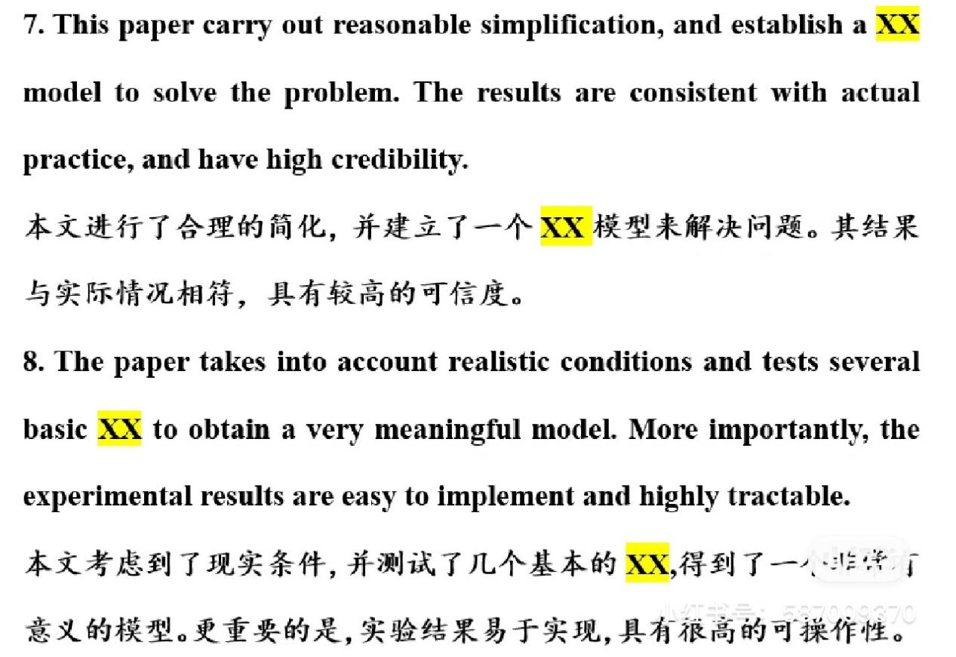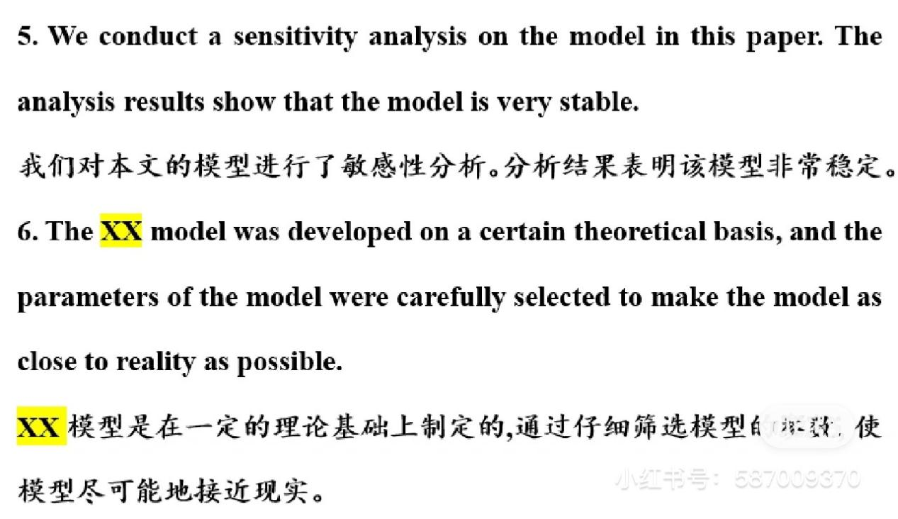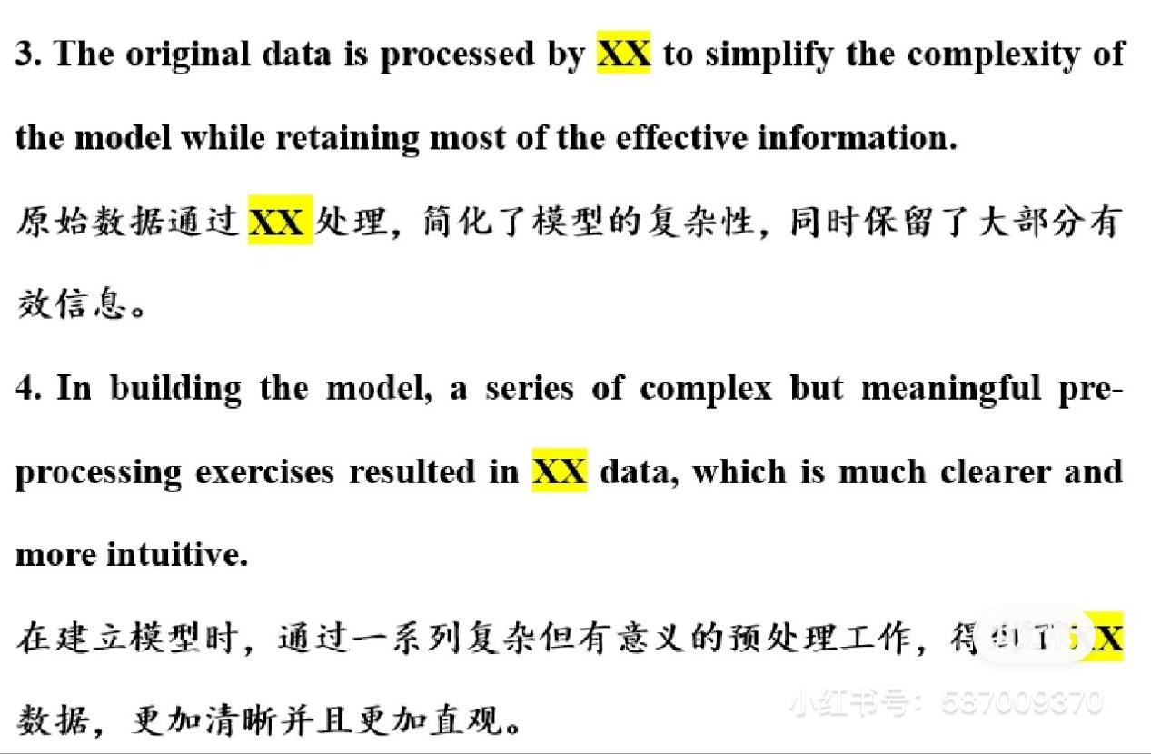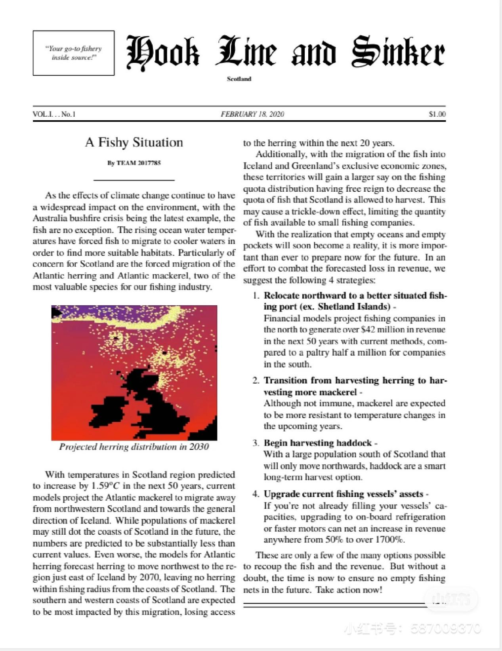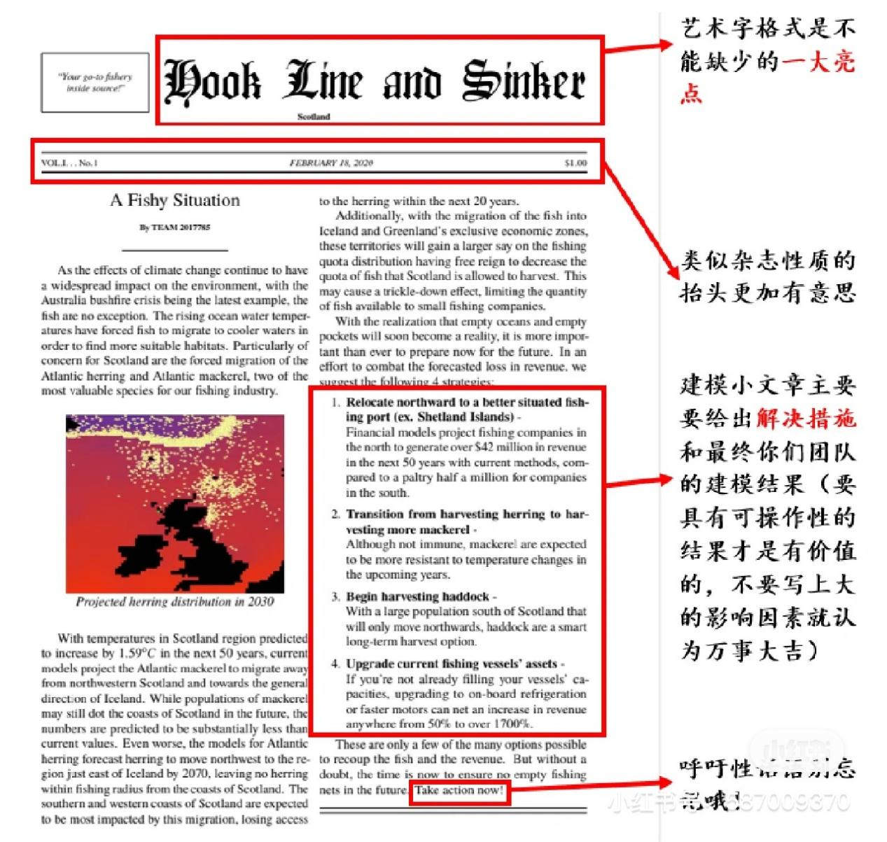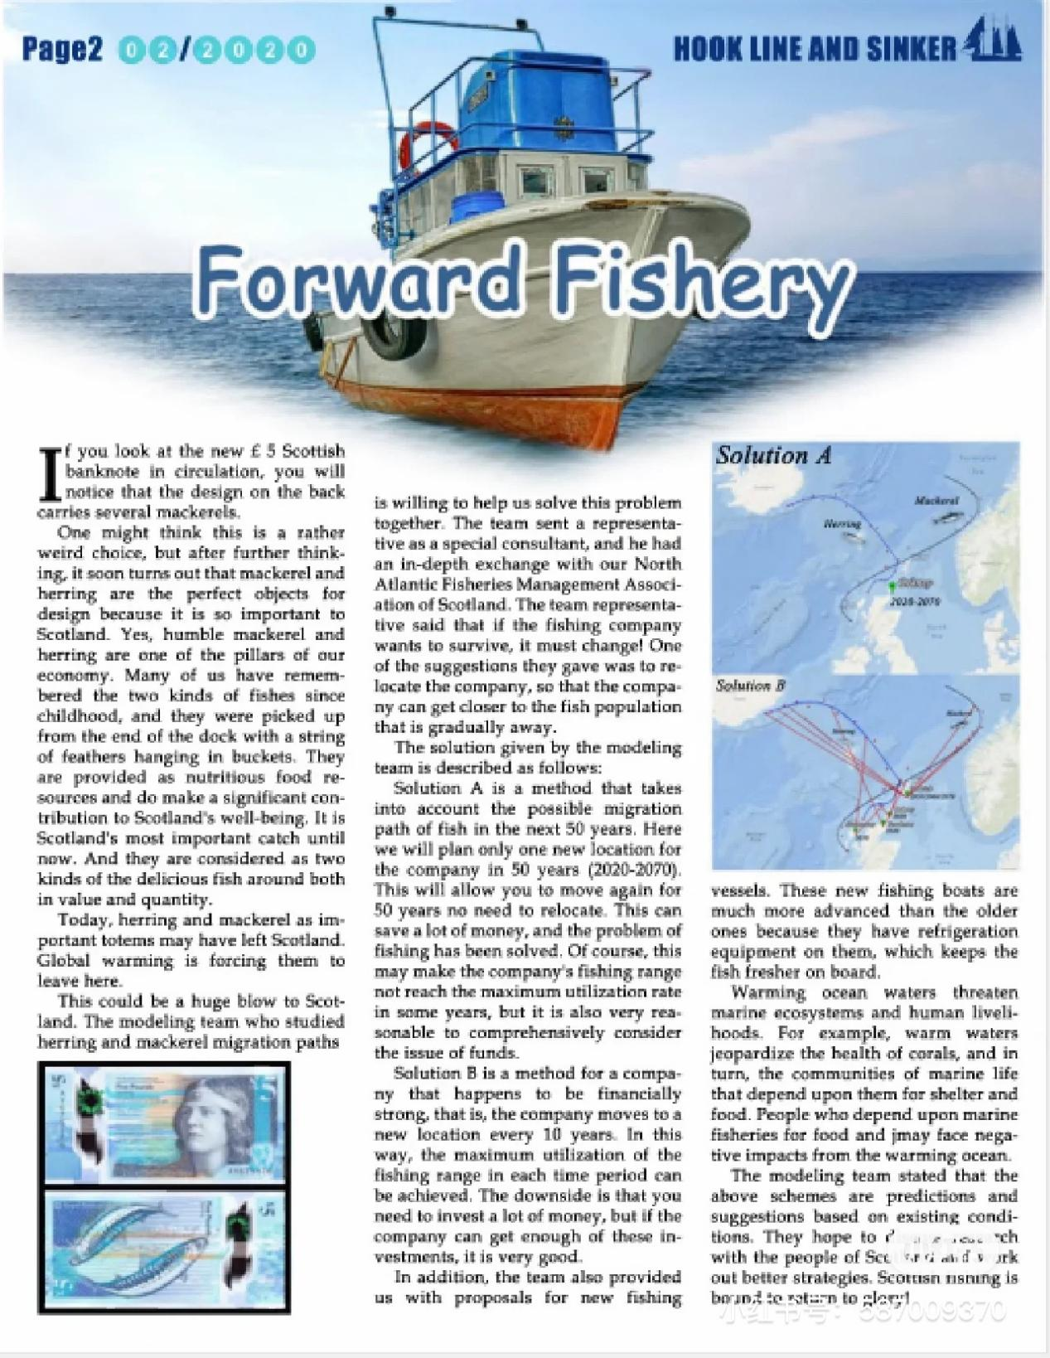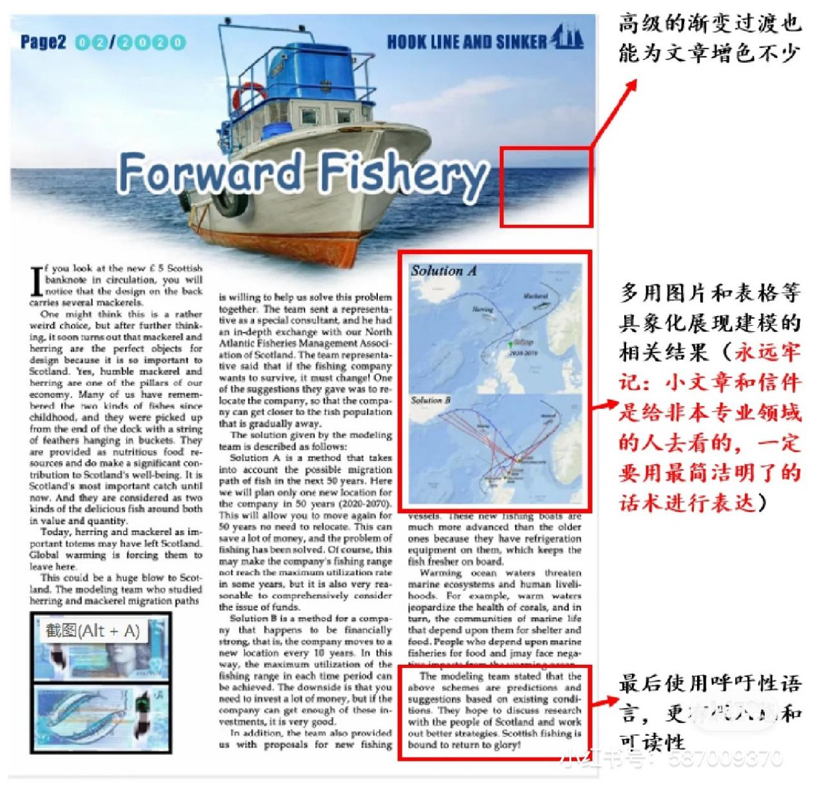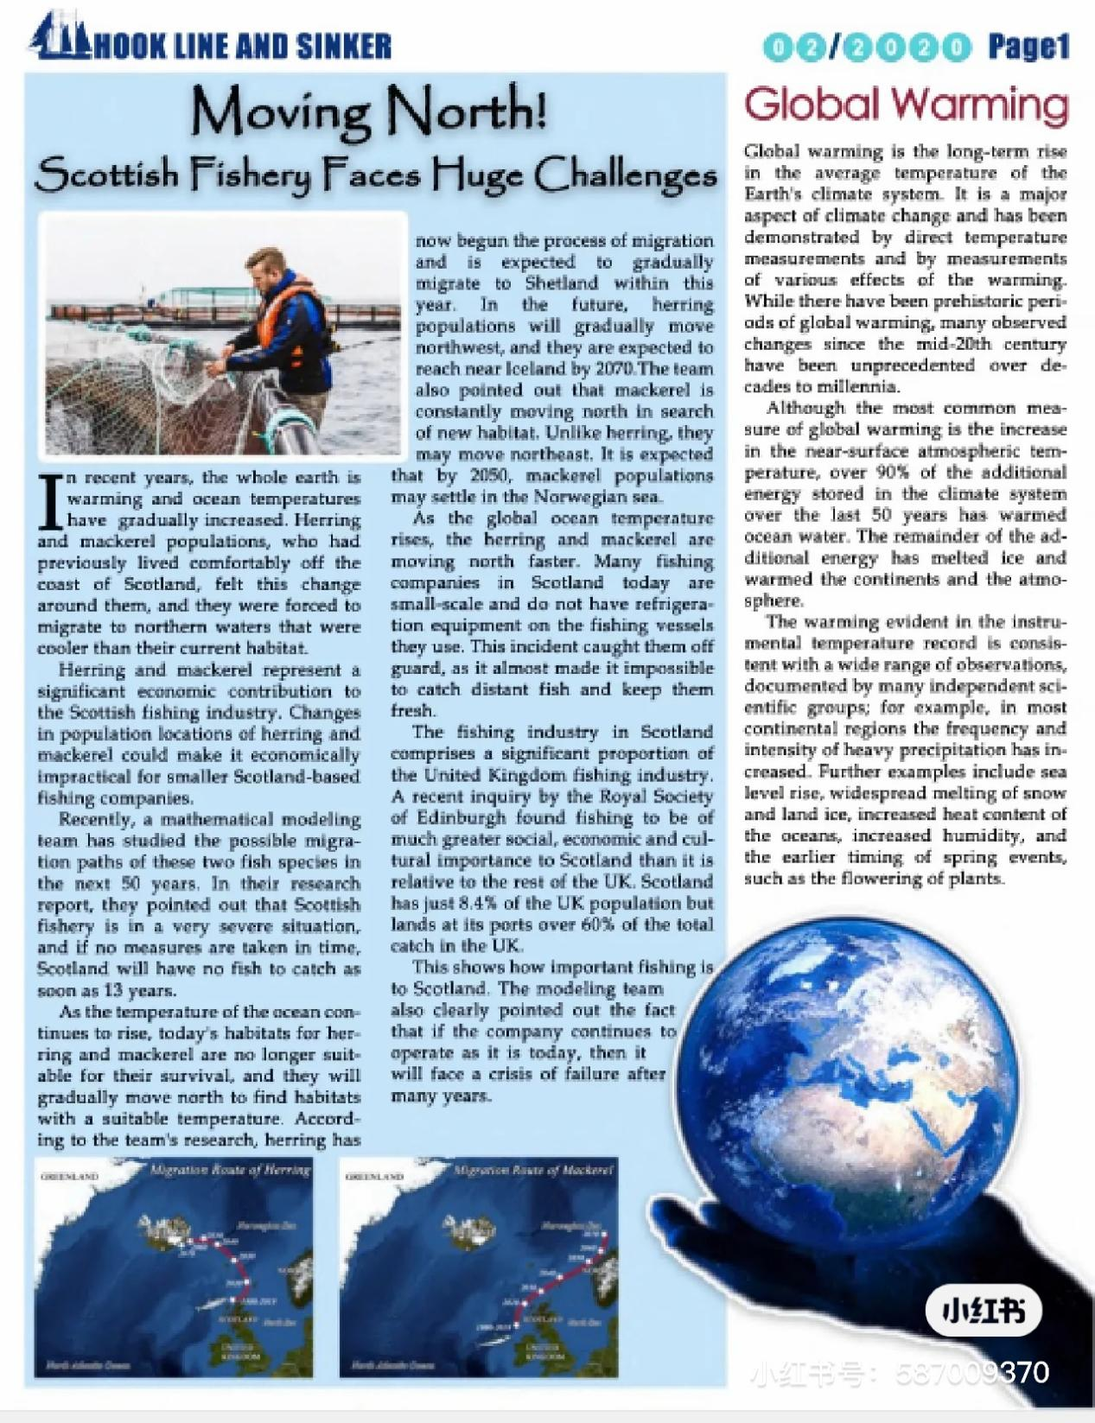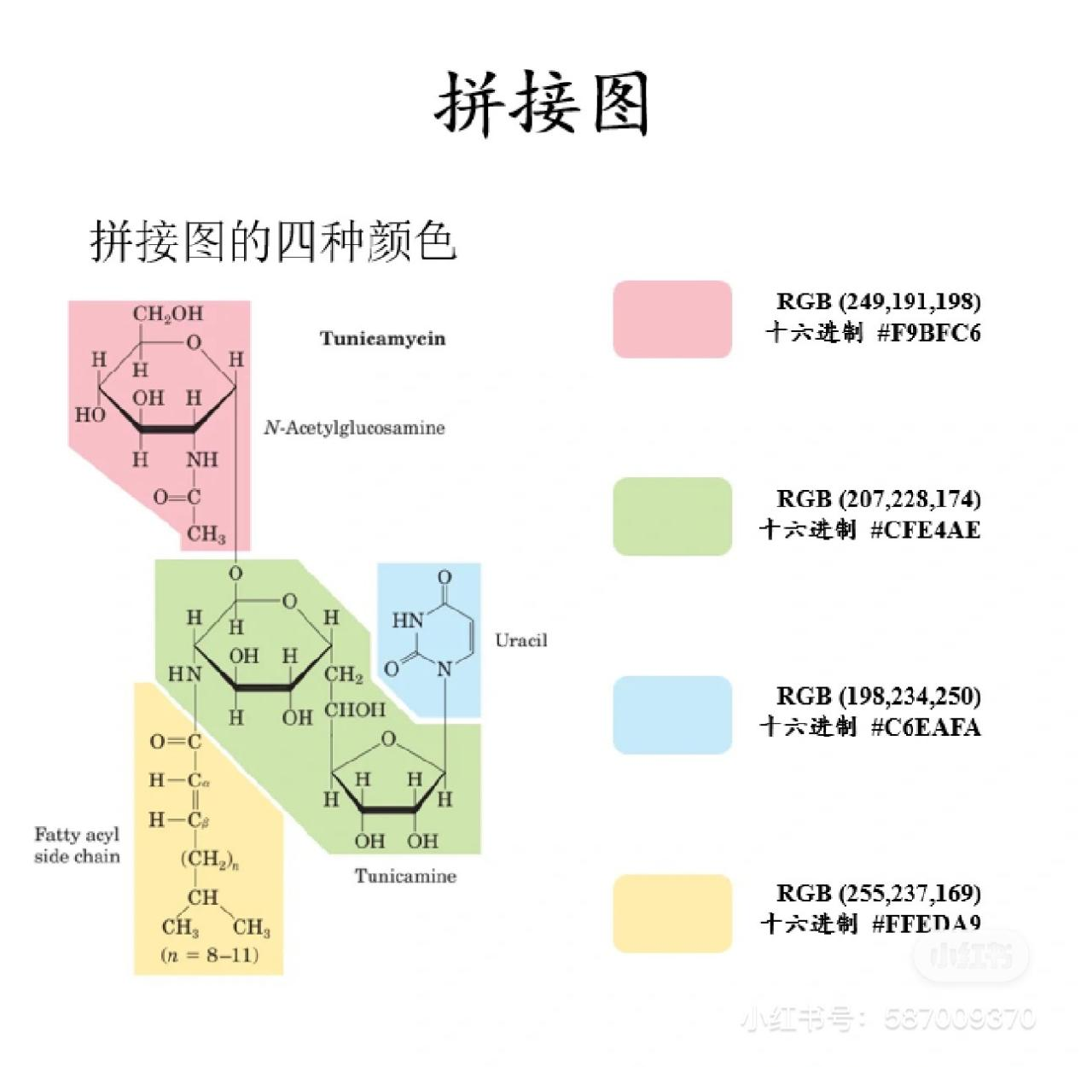

# 数模论文替换词、短语

## 归纳类常用词汇

1. ****归纳总结(**v.**)****：conclude, summarize
2. ****方法(**n.**)****：methodology, means to do (of doing), way to do (of doing), method of, approach to doing, take measures, steps
3. ****分析****：analysis,
4. Proposed, Presented, State that, Described, Illustrated, Indicated, has shown, showed, Address, Highlights
5. ****发现、注意、知道****：characterize, find, notice, know
6. ****原因 / 结果****： reason (for), cause (of), result, effect, consequence, findings
7. 优缺点： Strengths and weaknesses, merits and demerits,merits and drawbacks, advantages and disadvantages
8. ****种类****：kind, type, category, class

## 缩略常用词汇

### **i.e.**

****i.e.是id est****（“that is” , “in other words”。进一步解释用，意为：也就是）的缩写。目的是用来进一步解释前面所说的观点（不像后文的e.g.那样引入实例来形象化），意思是“那就是说，换句话说”。

【Example】And you have to cross reference this time/effort analysis to the results (****i.e****., the bugs) that the effort yielded.

* ****它后面最好紧跟着一个逗号，再跟一个解释。****

### **e.g.**

****e.g.是exempli gratia****（“for example; for instance;such as”。举例用，意为：例如）的缩写，其目的用若干例子来让前面说法更具体，更易感知。

【Example】I like sports, ****e.g.****, football.

* ****在使用中，e后的“.”不要遗漏。****
* 在使用中，最好把e.g.连同它的例子放在括号中，如例句

### **etc.**

****etc.是et cetera****(“and so forth; and the others; and other things; and the rest; and so on"。举例用，意为：等等)的缩写。它放在列表的最后，表示前面的例子还没列举完，最后加个词“等等”。

【Example】 I need to go to the store and buy some pie, milk, cheese, ****etc.****

* ****etc.前面要有逗号。****
* **一般不要在e.g.的列表最后用etc( 在including后的列表后也不宜使用etc)。**这是因为 e.g. 表示泛泛的举几个例子，并没有囊括所有的实例，其中就已经包含“等等”，如果再加一个 etc. 就多余了。

### **viz.**

****viz.是videlicet****（ “namely”, “towit”, “precisely”, “that is to say”。进一步解释用，意为：即）的缩写，与e.g.不同，****viz位于同位列表之前，要把它前面单词所包含的项目全部列出。****

【Example 1】The school offers two modules in Teaching English as a Foreign Language, ****viz.**** Principles and Methods of Language Teaching and Applied Linguistics.（该校提供两个模块用于英语作为外语的教学，即语言教学的原理方法和应用语言学。）  
【Example 2】In this paper, a new TDNN architecture with two input variable, ****viz.**** wave form and its phase difference, is developed to reduce the grain noise.（本文提出了一种新的TDNN结构用于降低粗晶材料结构噪声，该结构具有波形及其相位差组成的双变量输入。）

* ****viz.后面无逗号。****

### **et al.**

****et al.是et alia****（“and others; and co-workers”。在引用文献作者时用，意为:等其他人）的缩写。它几乎都是在列文献作者时使用，即把主要作者列出后，其它作者全放在et al. 里面。

【Example 1】These results agree with the ones published by Pelon ****et al****. (2002).  
【Example 2】 Clegg ****et al.**** (1995) explain that in the electronics industry linear-programming models can be used to analyse the viability of the recovered parts in remanufacturing.（克莱格等人（1995）解释说，电子行业的线性规划模型可以用来分析在再制造过程中回收零部件的可行性。）

* ****人的场合用et al，而无生命的场合用etc.(et cetera)。****
* ****et后不要加“.”,因为et不是缩写。另外，与etc.不同，et al.的前面不要逗号。****

### **s.t.**

平时文献中看到的****s.t.****（后面附带公式），一般对应的是subject to的缩写，后面对应的公式是约束条件，“使得…满足…”的意思，用于优化问题；但这个词比较特殊的是，它也可以作为such that的缩写，对应为“如此…以至于…，如此这般”的意思，用于数学证明等问题。上面两种释义在数学中较为常用，而且与上面的缩写词汇不同的是，它是地地道道的英语缩写。s.t.在不同的场景下的具体释义还是有细微差别的。在读文献时可以不作具体区分，但是在行文时还是需要考虑一下。

## Summary 概要

1. This paper ****concludes**** with a discussion of future research consideration in section 5.
2. Section 5 ****summarizes**** the results of this investigation.
3. Section 5 gives the conclusions and ****future directions**** of research.
4. Finally, conclusions and future work are summarized
5. A basic problem in the design of … is presented by the choice of a … rate for the measurement of experimental variables.
6. The ****procedure**** ****is useful in analyzing**** how groups reach a decision.
7. The technique used is to employ a newly developed and versatile … ****algorithm****.
8. The ****usefulness**** of … is also considered.
9. A brief ****methodology**** used in xx is discussed.
10. The ****analysis**** is useful in xx and xx problem.
11. A model is developed for a … analysis using ….
12. The use of the method is discussed and an example ****is given****.
13. Results of an experimental applications of this … analysis procedure are given to ****illustrate**** the proposed technique.
14. This paper provides an ****overview and information**** useful for approaching ….
15. ****Emphasis**** is placed on the construction of a criterion function by which the … in achieving a hierarchical system of objectives are evaluated.
16. The ****main emphasis**** is placed on the problem of ….
17. A didactic example is ****included**** to illustrate the computational procedure.

## Introduction & Preparation of Models

### **Background**

### **Our work**

1. In this paper, we focus on the need for ……
2. This paper proceeds as follow.
3. In this paper, we shall first briefly introduce fuzzy sets and related concepts
4. To begin with, we will provide a brief background on the ….
5. In the next section, after a statement of the basic problem, various situations involving possibility knowledge are investigated: first, ……; then ……; lastly, …….

## Body 正文主体

### **Objective/ Goal / Purpose 目标**

1. The ****ultimate goal**** of …… is to allow the non experts to utilize the existing knowledge, and to provide intelligent, computer aided instruction.
2. The ****scope**** of this research ****lies in**** …….
3. The ****main theme**** of the paper is …….
4. These objectives are ****to be met with**** such thoroughness and confidence as to permit …（优化目标）
5. ****In order to (In a gesture to)**** achieve these objectives, an …… must meet the following requirements:
6. ****For the sake of**** concentrating on … research issues.
7. A major ****thrust （driver）**** of the paper is to discuss approaches and strategies for structuring … methods.
8. ****Point out**** that the problem of … .

### **Problem / Issue / Question 提出问题**

1. Unfortunately, real-world engineering problems such as manufacturing planning do not fit well with this narrowly defined model. They tend to ****span broad activities**** and ****require consideration**** of multiple aspects.
2. Remedy（补救） / solve（解决） / alleviate（减轻） these problems
3. … is a difficult problem, yet to be adequately ****resolved****.
4. The traffic issue is ****a hard nut to crack****.
5. Two major problems have yet to be ****addressed****
6. This problem in essence involves using …… to obtain a solution.

### **万金油句型**

1. In order to prove…., we used…
2. We have set up….
3. To demonstrate…., we further…

### **Comparison 对比**

1. Consistently/Consistent with…
2. Compared with….

### **Cite 引用**

* (algorithm) The technique used is to employ a newly developed and versatile … algorithm.
* (study)Studies of receiver biases ****suggest**** that such analogies might not be broadly applicable.
* (study)Previous studies of …… had ****emphasized**** potential advantages to group-signaling organization .
* (study)****State that**** preferences evolve indirectly because they are genetically correlated with male traits that are under direct selection; ****that is,**** the preferences themselves are not under direct selection.

### **Transition 过渡**

1. The basic questions posed above are then discussed and conclusions are drawn.
2. So we next explored….